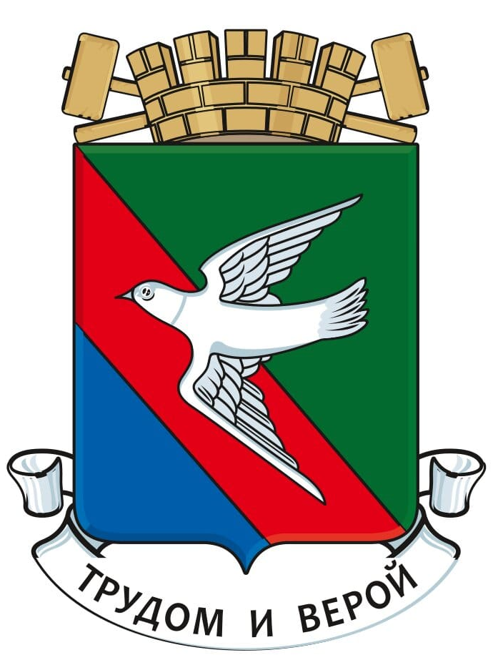

АДМИНИСТРАЦИЯ ГОРОДСКОГО ОКРУГА ГОРЛОВКА
ДОНЕЦКОЙ НАРОДНОЙ РЕСПУБЛИКИ

ПОСТАНОВЛЕНИЕ

05 мая 2025 года № 380
г. Горловка

Об утверждении Плана мероприятий по обеспечению безопасности людей, охране их жизни и здоровья на водных объектах городского округа Горловка Донецкой Народной Республики на 2025 год

В целях предотвращения несчастных случаев на водных объектах, обеспечения безопасности людей, охране их жизни и здоровья, в соответствии с Федеральным законом от 06 октября 2003 года № 131-ФЗ «Об общих принципах организации местного самоуправления в Российской Федерации», руководствуясь Уставом муниципального образования городской округ Горловка Донецкой Народной Республики, принятым решением Горловского городского совета Донецкой Народной Республики от 25 октября 2023 года № 1/6-1 (с изменениями от 03 апреля 2024 года № 1/25-1, от 20 декабря 2024 года №1/41-4), пунктом 5.1 раздела 5 Положения об администрации городского округа Горловка Донецкой Народной Республики, утвержденного решением Горловского городского совета Донецкой Народной Республики от 10 ноября 2023 года № 1/8-3, администрация городского округа Горловка Донецкой Народной Республики

ПОСТАНОВЛЯЕТ:

1. Утвердить План мероприятий по обеспечению безопасности людей, охране их жизни и здоровья на водных объектах городского округа Горловка Донецкой Народной Республики на 2025 год.

2. Настоящее Постановление подлежит размещению на официальном сайте муниципального образования городского округа Горловка Донецкой Народной Республики – https://gorlovka-r897.gosweb.gosuslugi.ru.
3. Контроль за выполнением настоящего Постановления возложить на первого заместителя главы администрации городского округа Горловка Донецкой Народной Республики П.В. Калиниченко.

4. Настоящее Постановление вступает в силу с даты его подписания.

Глава муниципального образования
городского округа Горловка
Донецкой Народной Республики И.С. Приходько

